2026 윈도우 프로그래밍 텀 프로젝트
최종 결과 보고서
Unrailed! 모작 — 2인 로컬 대전 게임
개발 인원: 2023184027 이현렬 · 2023184037 허찬휘 | 플랫폼: 윈도우 프로그래밍
1. 게임 소개 및 특징, 게임 규모
■ 게임 소개
본 프로젝트는 인기 협동 게임 'Unrailed'를 모작하여, 원작에 없던 PVP(1:1 대전) 요소를 더한 2인 로컬 멀티플레이 게임입니다. 탑뷰 시점으로 한 화면을 위·아래로 나눠 두 플레이어가 동시에 플레이하며, 각자 자원을 채취해 선로를 깔고, 폭탄을 실은 기차를 상대의 기지에 먼저 도착시켜 기지를 폭파하는 것이 목표입니다. 원작이 협동에 초점을 둔 것과 달리, 본 게임은 장애물로 상대를 방해하고 먼저 폭탄을 배달하는 경쟁 구도로 재해석하였습니다.
■ 게임의 특징
- 멈추지 않는 기차 — 기차는 멈추지 않고 계속 전진하므로, 선로가 끊기거나 장애물에 부딪히면 즉시 패배합니다.
- 자원 → 제작 루프 — 맵의 나무·돌을 채집해 기지의 제작대에서 레일·장애물·폭탄을 제작합니다.
- 폭탄 배달 승부 — 폭탄을 실은 기차로 상대 기지를 폭파하면 승리합니다.
- 방해 대전 — 상대 선로 앞에 장애물을 설치해 기차를 탈선시키는 방해 플레이가 가능합니다.
- 로컬 2인 분할화면 — 한 화면을 위(P1)·아래(P2)로 분할하여 두 명이 한 키보드로 동시에 플레이합니다.
■ 게임 규모
- 타일 기반 맵은 60 × 30 타일이며, 타일당 32px로 실제 월드 크기는 1920 × 960px입니다.
- 맵 양 끝에 각 플레이어의 기지와 제작대를 배치하였습니다.
- 맵 곳곳에 나무·돌 자원을 배치하였고, 채집 후 일정 시간이 지나면 다시 생성됩니다.
- 로컬 2인 멀티플레이로, 분할화면과 독립 카메라를 사용합니다.
※ 제안서에서는 90×60 타일을 계획하였으나, 렌더링 성능과 게임 템포를 고려해 60×30으로 조정하였습니다. 맵 크기 정의와 배경 이미지(1920×960)를 일치시켜 카메라 범위와 충돌 판정이 어긋나지 않도록 하였습니다.
2. 실행 방법 및 필요한 라이브러리
■ 설치 및 실행 방법
- 제출 폴더(Unrailed)에는 솔루션·소스·리소스·실행파일이 모두 포함되어 있습니다.
- 간편 실행은 'Unrailed/Unrailed.exe'를 더블클릭하면 되며, 같은 폴더의 Image·Sound 폴더가 함께 있어야 이미지와 사운드가 정상 출력됩니다.
- 소스 빌드는 'Unrailed.slnx'를 Visual Studio로 열고 구성을 'Release / x64'로 설정한 뒤 빌드·실행합니다.
- 실행파일은 VC++ 런타임을 정적 링크(/MT)하여, 별도의 재배포 패키지 설치 없이 어떤 Windows PC에서도 실행됩니다.
■ 조작 방법 (작동 방법)
구분 | 플레이어 1 | 플레이어 2
화면 | 위쪽 화면 | 아래쪽 화면
이동 | W A S D | 방향키 ← ↑ ↓ →
설치물 종류 변경 | Q | 1
레일 방향 전환 | R | 2
설치 | E | 3
양동이 줍기 / 놓기 | F | 0

공통 / 시스템 키 | 기능
ESC | 일시정지 메뉴 (계속하기 / 설정 / 게임 종료)
F11 | 전체화면 ↔ 창모드 전환
F2 / F3 | 무한 레일 모드 / 무한 자원 모드 (디버그용)
마우스 | 시작화면 '게임시작'·'조작법' 버튼, 볼륨 슬라이더, 메뉴 버튼 클릭

그 외 자동 동작으로, 플레이어가 자원에 접근하면 자동으로 채집되고, 물 양동이를 들고 기차에 닿으면 과열이 식습니다.
■ 필요한 라이브러리 및 DLL
- Win32 API로 윈도우 생성과 메시지 루프, 입력을 처리합니다.
- GDI+(gdiplus.lib)로 비트맵·도형·텍스트를 렌더링합니다.
- WinMM(winmm.lib)으로 PlaySound 사운드 재생과 waveOutSetVolume 볼륨 조절을 수행합니다.
- ATL(atlimage.h의 CImage)로 플레이어 스프라이트 시트를 불러옵니다.
위 라이브러리는 소스 내 #pragma comment(lib, ...)로 링크되며 모두 Windows에 기본 포함되어 있습니다. VC++ 런타임을 정적 링크하였으므로 별도로 제출해야 하는 DLL은 없습니다.
3. 구현한 내용
■ 계획에 따라 구현된 내용
- 플레이어 이동과 맵 이미지 색상 기반의 픽셀 단위 충돌·물 판정을 구현하였습니다.
- 타일 맵 로드와 더블 버퍼링·독립 카메라 기반의 분할화면 렌더링을 구현하였습니다.
- 자원의 자동 채집·드랍·리스폰과 기지 제작대에서의 레일·장애물·폭탄 제작을 구현하였습니다.
- 레일은 상하좌우로 설치할 수 있으며, 이웃 레일을 인식해 곡선을 자동으로 생성하도록 구현하였습니다.
- 기차는 레일을 따라 자동 주행하고, 과열되면 멈추며 물로 식힐 수 있도록 구현하였습니다.
- 폭탄은 기차에 적재해 상대방 기지를 폭발시키거나, 장애물에 설치 시 장애물이 제거되도록 구현하였습니다.
- 장애물을 통한 방해와 탈선·도착에 따른 승리/패배 판정을 구현하였습니다.
- 시작화면·조작법·일시정지·설정(볼륨)·게임 시작 연출·승리 화면 등 UI를 구현하였습니다.
- 배경음과 효과음, 볼륨 조절 기능을 구현하였습니다.
■ 계획 대비 추가로 구현한 내용
- 플레이어별 레일을 소유자로 분리하고 색상(P1 붉은색 / P2 푸른색)으로 구분하였습니다.
- 기차의 진행 방향에 따른 부드러운 회전과 탈선 위기 경고 표시를 추가하였습니다.
- 전체화면(F11)을 지원하며, 화면 확대 출력과 마우스 좌표 보정을 구현하였습니다.
- 2D 그리드 기반 O(1) 조회와 회전·색상 이미지 사전 생성 등으로 성능을 최적화하였습니다.
■ 계획했으나 구현하지 못했거나 변경한 내용 (사유 포함)
- 맵 크기를 90×60에서 60×30으로 축소하였습니다. 분할화면을 매 프레임 2회 렌더링하는 구조상 큰 맵에서 성능 저하가 있었고, 한 판의 진행 길이를 적절히 맞추기 위해 조정하였습니다.
- 배경음을 MCI로 MP3 재생하려 하였으나 경로의 한글 문자 때문에 초기화에 실패하여, 음원을 WAV로 변환하고 PlaySound로 재생하도록 변경하였습니다.
- PlaySound가 한 번에 한 소리만 재생하는 한계 때문에 시작음·효과음·BGM을 겹쳐 재생하지 못하고 순차 재생으로 구성하였습니다.
4. 스크린샷 · 팀원 역할 · 개발 일정
■ 스크린샷
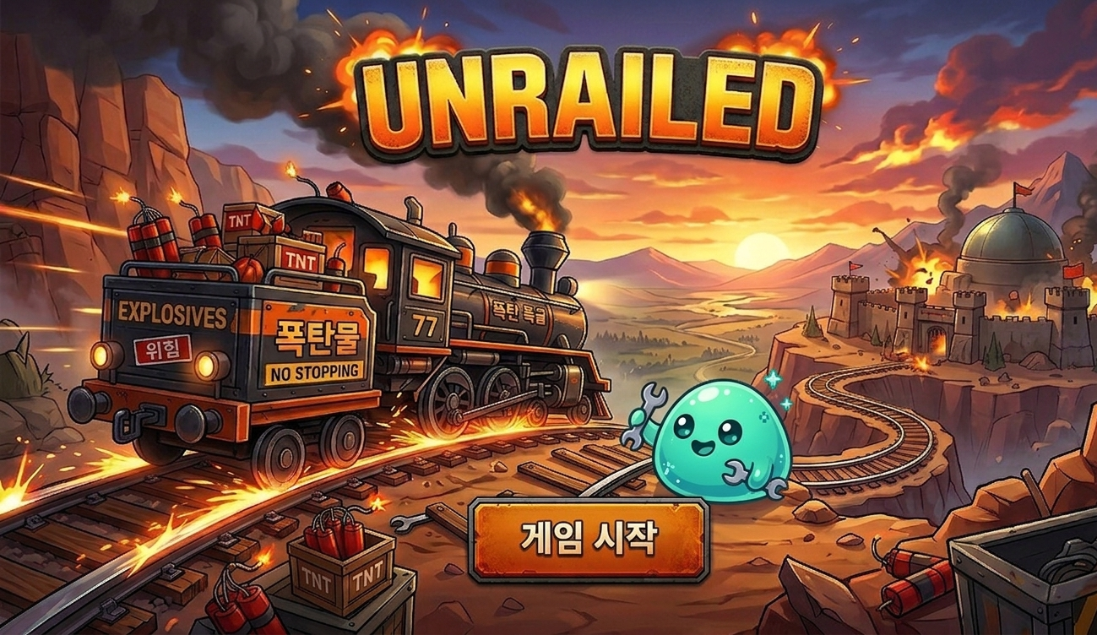
[그림 1] 시작 화면
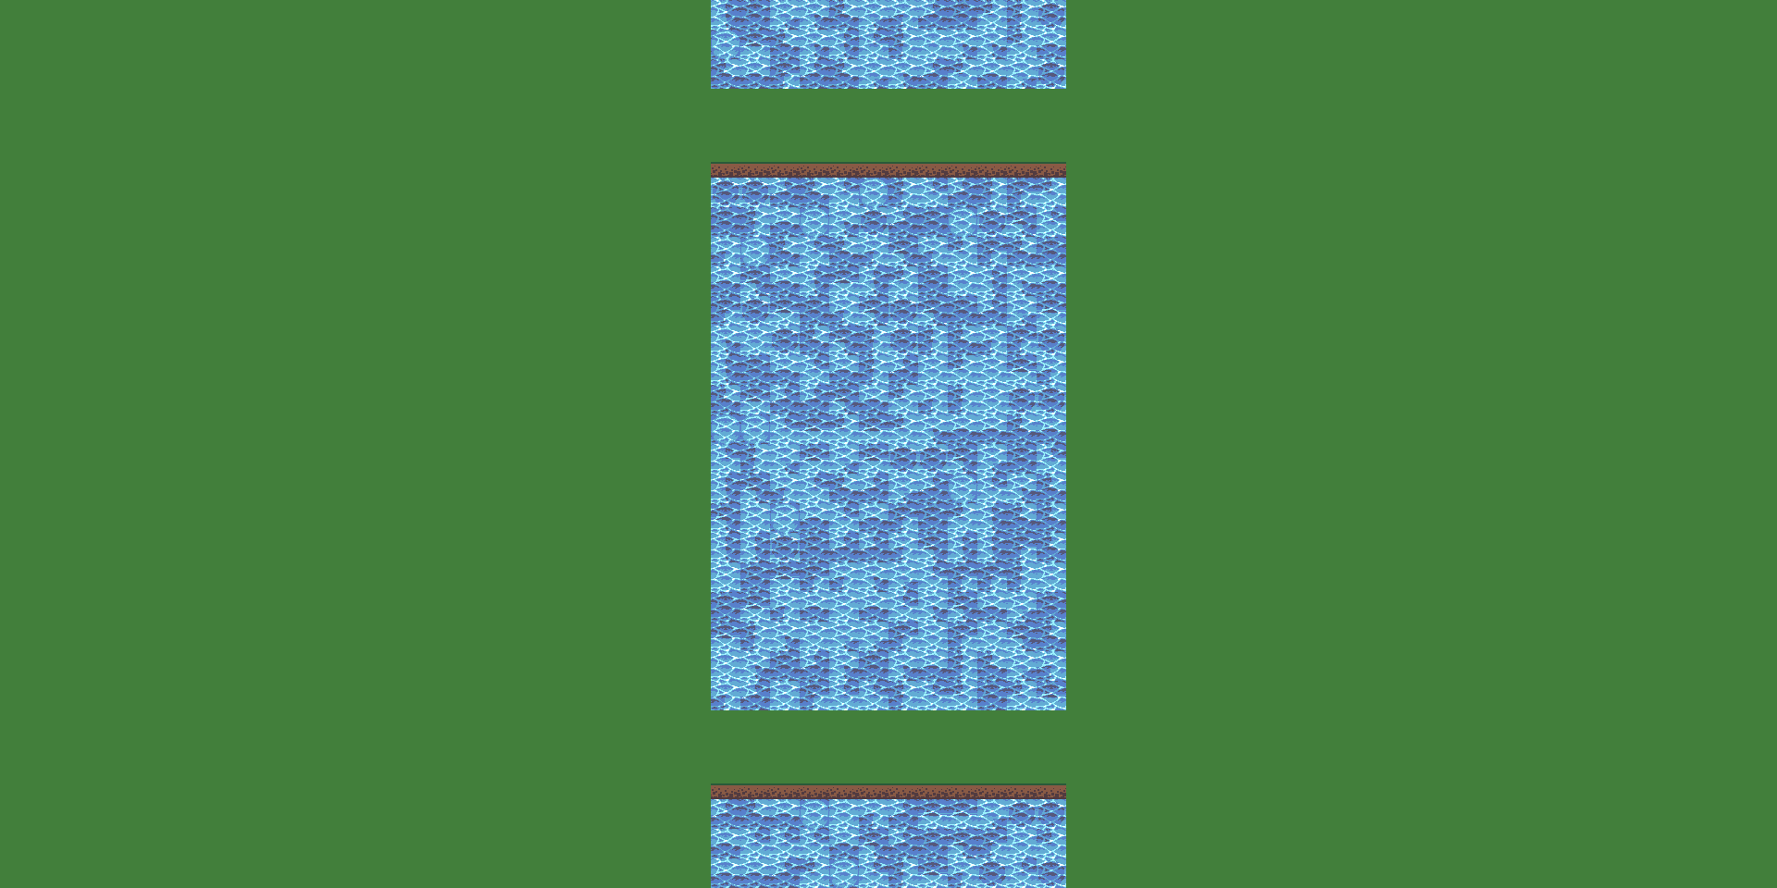
[그림 2] 게임 맵 — 양 끝 기지와 곳곳의 자원, 지형(땅/물)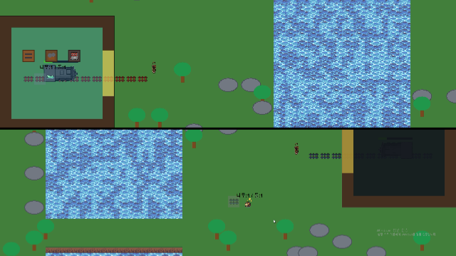
■ 팀원 역할 및 팀원 간 개발 내용
팀원 | 담당 개발 내용
이현렬 (2023184027) | 레일 설치 시스템, 열차 이동, 열차 과열 시스템, 승리/패배 판정, UI 및 음악 시스템
허찬휘 (2023184037) | 플레이어 이동, 맵 제작, 장애물 시스템, 자원 시스템, 폭탄 시스템

두 팀원이 각자 담당한 시스템을 단일 소스(main.cpp)에서 통합하였으며, 공용 자료구조(맵·레일 그리드, 게임 상태)와 렌더링 파이프라인을 공유하여 기능을 연결하였습니다.
■ 제작 일정에 따른 개발 상황
주차 | 계획 | 진행 상황
1주차 | 플레이어 동작 및 맵, UI 제작 | 완료 — 이동·충돌·맵 로드·기본 UI 구현
2주차 | 열차 시스템 제작 | 완료 — 레일 주행·과열·냉각 구현
3주차 | 레일 시스템 제작 | 완료 — 상하좌우 설치·곡선 자동 연결
4주차 | 자원 및 장애물 시스템 | 완료 — 채집·제작·장애물·폭탄
5주차 | 테스트 및 버그 수정 | 완료 — 승패·사운드·전체화면 + 색 구분·회전·성능 최적화·버그 수정

5. 제작 후기
2023184027 이현렬
이번 프로젝트를 통해 윈도우 프로그래밍만으로 실시간 게임을 구성하는 전체 흐름(메시지 루프, 더블 버퍼링, 분할화면 렌더링, 입력 처리)을 직접 구현해 볼 수 있었습니다. 특히 레일이 많아질수록 발생하던 끊김 문제를 해결하는 과정에서, 단순히 그림을 그리는 것보다 '어떻게 적게·빠르게 그리느냐'가 중요하다는 것을 체감하였습니다. 매 프레임 반복되는 비용을 줄이기 위해 선형 탐색을 2D 그리드 기반 O(1) 조회로 바꾸고, 회전·색상을 입힌 레일 이미지를 미리 만들어 두는 등 자료구조와 사전 계산의 중요성을 배웠습니다.
레일의 곡선을 이웃 정보로 자동 판별하는 알고리즘과 두 플레이어의 레일을 소유자별로 분리하는 처리는 구현이 까다로웠지만, 버그를 하나씩 잡아가며 게임이 점점 완성되어 가는 과정이 가장 큰 보람이었습니다. 협업 측면에서는 각자 맡은 시스템을 하나의 코드베이스로 통합하면서 모듈 간 인터페이스와 공용 상태 관리의 중요성을 느낄 수 있었습니다.
2023184037 허찬휘

6. 유튜브 주소
게임 실행 영상(시연) 주소는 다음과 같습니다.
▶ https://youtu.be/Bq2KfgWuV_c

